中国民生信托-至信798号创盈2号集合资金信托计划
2021年4月监管报告

项目名称：中国民生信托广州安南针绣厂项目
委托方：中国民生信托有限公司
受托方：北京康信君安资产管理有限公司
监管人员：田红利
日期：二零二一年五月十三日
目录
1项目基本情况 1
2重大事件披露 1
3拆除及施工进度情况 2
3.1拆除施工进度 2
3.2项目2021年5月施工计划 4
4印鉴使用情况 4
5合同签订情况 6
6标的项目收储情况 6
7资金情况 7
7.1本月资金流出情况 7
7.2本月资金流入情况 7
8财务情况 9
附件 11
附件一 银行对账单 11
附件二 共管资料清单 12
附件三 新不动产权证书扫描件 14

为了方便阅读之目的，本报告中将部分名称简写为：
·民生信托：中国民生信托有限公司
·康信君安：北京康信君安资产管理有限公司
·项目公司：永州旺宏贸易有限公司（原广州安南针绣有限公司）

1项目基本情况
标的项目公司为永州旺宏贸易有限公司，位于广东省广州市增城区新塘镇新沙大道北55号。标的项目为广州安南针绣厂项目。标的地块为四块工业用地，地块面积总计25,383.9平方米（折合38.07585亩）全部纳入“三旧”改造范围。地块上有自建房共7,768.71平方米。分别为：地块1：上有1宗房屋产权未登记，房屋占地面积937.92平方米，且建筑物暂未拆除；地块2：上有1宗房屋产权未登记，房屋占地面积5,332.72平方米，且建筑物暂未拆除；地块3：上有1宗房屋产权未登记，房屋占地面积907.65平方米，且建筑物暂未拆除；地块4：上有1宗房屋产权未登记，房屋占地面积590.42平方米，且建筑物暂未拆除。

2重大事件披露
- 因民生信托公司刘翔宇离职，民生信托公司委派冯玉猛接替刘翔宇担任项目公司董事。2021年4月已完成董事变更相关事宜，现项目公司董事为：刘正强、邓雷婷、何嘉炜、刘瑞华、冯玉猛。
- 因项目公司于2021年1月5由“广州安南针绣有限公司”更名为“永州旺宏贸易有限公司”，现应相关部门要求对原不动产权证书更名，办理不动产权更名需提供不征契税免税证明，由于原安南公司已将名下不动产抵押予深圳昭晓投资有限公司，需先做涂销抵押。2021年4月16日康信驻场随同项目公司人员前往广州市增城区政务服务中心监管办理相关事宜，并于2021年4月20日取得免税证明一式三份，其中：一份于当日交至税务局、一份于2021年4月26日办理产权变更时交至国土房管部门、一份由康信及项目公司共管（交接清单详见附件二）。
- 2021年4月26日康信驻场随同项目公司人员前往广州市增城区政务服务中心监管办理更名及涂销，已领取新不动产权证书（详见下表及附件三）
 | 一栋 | 二栋 | 三栋 | 四栋 | 备注
原不动产权证书 | 第10201096号 | 第10201100号 | 第10201101号 | 第10203884号 | 已交还房管局
新不动产权证书 | 第10042333号 | 第10042331号 | 第10042334号 | 第10042332号 | 已存放共管保险箱

- 项目公司尚未签署《收回国有土地使用权协议》。

3拆除及施工进度情况

3.1拆除施工进度
因项目公司尚未签署《收回国有土地使用权协议》以及《建筑物拆除协议》，所以在2021年4月30日前仅拆除了临时的一些建筑，及其中一栋主体建筑进行了很小部分墙体和电路的拆除，其余的暂未进行拆除。
(图转下页）

截至2021年4月30日现场拆除情况：
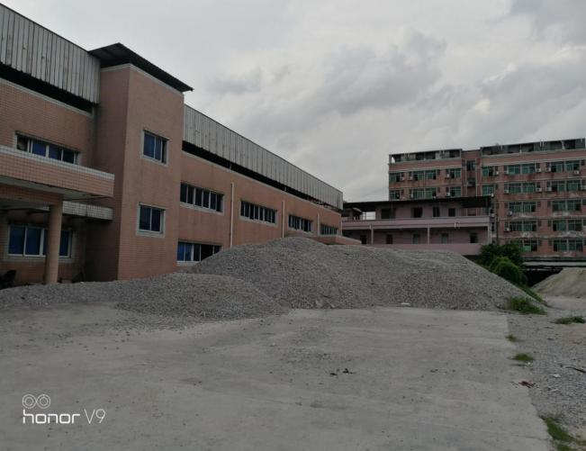
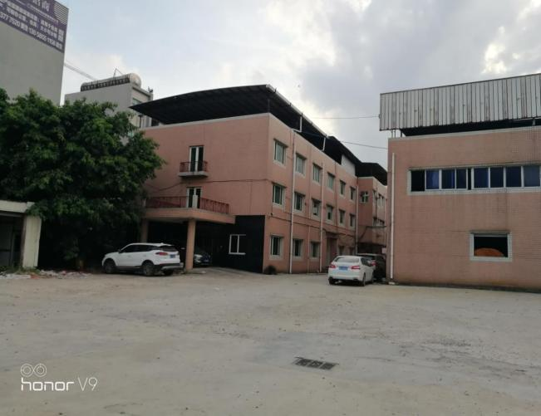
1、拆除场地现状1 2、拆除场地现状2
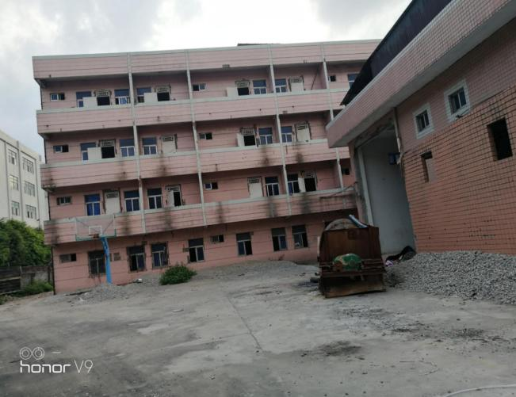
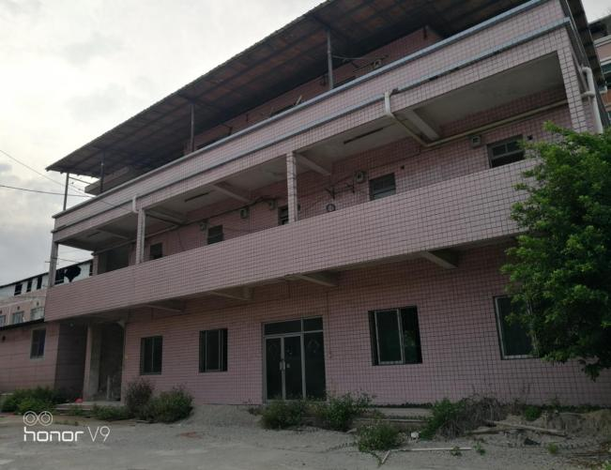
3、拆除场地现状3 4、拆除场地现状4

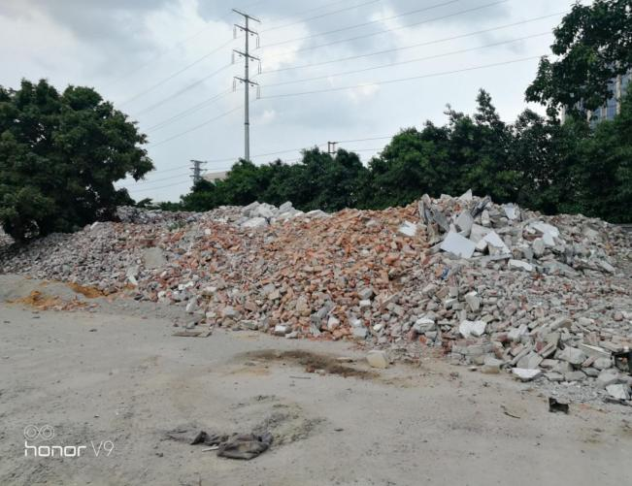
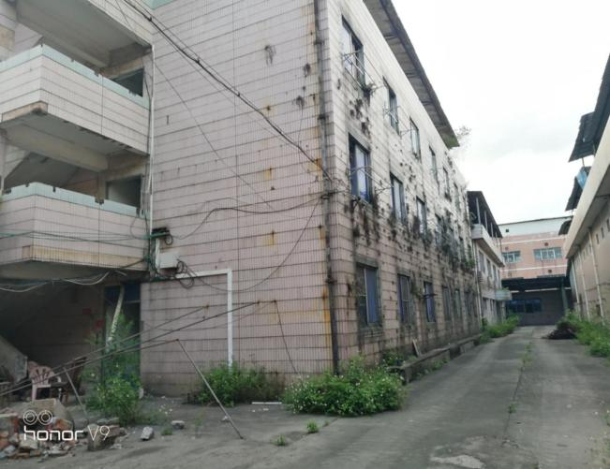

5、拆除场地现状5 6、拆除场地现状6

3.2项目2021年5月施工计划
目前尚未签订《收回国有土地使用权协议》以及《建筑物拆除协议》，但建筑物目前正在准备逐步拆除，协议签署后将会根据协议时间及要求进行拆除、清理和调整。

4印鉴使用情况
对于印章的使用，项目公司人员按照监管协议规定，履行印章使用流程，填写印章使用登记表，康信君安人员了解用印事由，在授权范围以外的事项，通过邮件等方式向民生信托有关人员提交用印申请，待民生信托有关人员批复后方给予用印。印证使用情况详见下表：
2021年4月印证使用情况表
序号 | 日期 | 事由 | 材料 | 印鉴、证照名称 | 申请人 | 审批人 | 施印人 | 备注
1 | 2021/4/14 | 重签 《临时用电协议》 | 《临时用电协议》2份 | 财务专用章（2） | 王颖 | 龚辉、  陈晓春、 刘正强 | 何艳嫦 | 2021年4月14日用错印为财务专用章，已在2021年4月15日重新盖公章，原错盖财务章原件已划并放进保险箱，新盖文件因还未盖法人章，需将其带回给法人签字，故还未放进保险箱
2 | 2021/4/14 | 永旺公司董事变更资料用印 | 1、公司登记《备案》申请书2份；2、董事会决议2份；3、股东会决议2份；4、新股东身份证复印件2份盖章；5、营业执照正副本复印件1份 | 财务专用章（12）  公章(12) | 王颖 | 龚辉、  陈晓春、 刘正强 | 何艳嫦 | 2021年4月14日用错印为财务专用章，已在2021年4月15日重新盖公章，原错盖财务章原件已划放进保险箱，另需民生用印文件已邮寄给民生。2021年4月22日已收到民生用印文件，23日交至合景方，由合景方邮寄给第三方（深圳市立信锐思咨询有限公司）办理
3 | 2021/4/14 | 永旺公司调整委派董事的通知函及董事任免职书用印 | 1、关于调整永州旺宏贸易有限公司委派董事的通知函；2、永州旺宏贸易有限公司董事任免职书 | 财务专用章（2）  公章(2) | 王颖 | 龚辉、  陈晓春、 刘正强 | 何艳嫦 | 2021年4月14日用错印为财务专用章，已在2021年4月15日重新盖公章，原错盖财务章原件已划放进保险箱，另需民生用印文件已邮寄给民生。2021年4月22日已收到民生用印文件，23日交至合景方
4 | 2021/4/15 | 办理不征契税免税证明资料用印 | 1、不征契税事项界定表、土地、房屋减免不征契税明细表各一份；2、变更前后营业执照副本复印件各一份；3、法人代表身份证明书、法人代表身份证复印件、经办人、委托人身份证复印件各一份；4股东会决议复印件1份；5、工商核准变更证明复印件1份；6、4套不动产权证书复印件各一份 | 公章（29） | 王颖 | 龚辉、  陈晓春、 刘正强 | 何艳嫦 | 营业执照正副本、核准变更证明、4套不动产权证书原件外借时间：2021.4.16 9:00-14:00。驻场人员随同前往办理
5 | 2021/4/23 | 理安南不动产权证书更名和涂销抵押资料用印 | 1、广州市不动产权登记申请表（一式两份）；2、营业执照副本复印件一式两份；3、工商变更证明复印件一式两份；4、法人证明书及委托书一式两份；5、法人身份证复印件一式两份；6、经办人身份证复印件一式两份 | 公章（18） | 王颖 | 龚辉、  陈晓春、 刘正强 | 洪娇 | 营业执照正副本、核准变更证明外借、外借时间： 2021.4.26 9:00-16:00  4套不动产权证书原件取出上交房管局，周一前往办理时取出。 已在共管清单中备注并签字。驻场人员随同前往办理
6 | 2021/4/28 | 信诺向香港百创公司支付受让安南股权的余款以及利息 | 工商银行收费凭条、境外汇款申请书 | 信诺财务专用章（2） | 王颖 | 龚辉、  陈晓春、 刘正强 | 何艳嫦 | 昭晓方已同意先办理后补签，已经民生信托审批同意；因该笔款为股权余款且是向境外支付，所以需要用到共管资料中永旺公司（原安南）的营业执照原件、原件外借时间为：2021.4.30 9:00-12:00.其他资料用信诺公司公章，因未共管信诺公章，故未详细列明在此，详情可看审批单。昭晓方已后补签

5合同签订情况
项目公司未给康信君安驻场监管人员准确合同台账，康信君安驻场人员2021年4月所了解到的合同整理如下：

2021年4月整理合同签订情况表
序号 | 对方单位 | 合同文件名称 | 合同内容 | 合同金额（元） | 签约日期
1 | 楒科集团有限公司 | 保安服务合同书 | 针对安南厂人员、财产、公共秩序安全提供保安服务 | 144,000.00 | 2019/11/1
2 | 中国民生信托有限公司 | 信托业保障基金委托认购协议 | 信托支付《股权转让协议》转让价款后安南划入信托保障基金 | 720,000.00 | ------
3 | 广州市润腾实业投资有限公司 | 临时用电协议 | 安南厂临时用电的原因及电费收费标准 | ------ | 2020/4/24
4 | 广东思创环境工程有限公司 | 环境保护技术服务合同书 | 对安南公司地块场地初步调查并出具报告 | 600,000.00 | 2019/7/3
5 | 刘早祥 | 用水协议 | 安南厂2019年12月1日起用水费用标准及支付事宜 | ------ | 2020/10/23
6 | 深圳市立信锐思咨询有限公司 | 专项服务协议 | 提供安南公司迁入至湖南省永州市双牌县并在迁入地享受企业所得税核定征收事项提供财税咨询及运作服务。 | 10,800,000.00
7 | 楒科集团有限公司 | 《保安服务合同书》补充协议一 | 原保安合同书条款不变，服务期限自2020年11月01日至2021年10月31日 | 144,000.00 | 2020/11/25
8 | 深圳昭晓投资有限公司 | 《抵押合同》 | 安南公司将名下不动产权抵押给昭晓投资公司，为广州市信诺商务发展有限公司依据信诺公司与昭晓公司签订的《借款合同》承担的需要返还昭晓公司借款本息的义务提供担保。 | ------ | ------

6标的项目收储情况
项目公司尚未签署《收回国有土地使用权协议》。

7资金情况

7.1本月资金流出情况
2021年4月资金流出总额共计13,583.00元。
序号 | 收款方 | 资金用途 | 金额（元） | 支付时间 | 出款账户
1 | 楒科集团有限公司 | 支付安南厂2021年2月保安服务费 | 12,000.00 | 2021/4/14 | 中国银行基本户
2 | 广州市智创实业投资有限公司 | 支付安南厂2021年2月电费 | 782.00 | 2021/4/14 | 中国银行基本户
3 | 田红利 | 支付驻场人员前往湖南永州差旅费 | 801.00 | 2021/4/14 | 中国银行基本户
总 计 |  |  | 13,583.00
2021年4月资金流出情况表
注：以上资金流出不含银行自动扣除的手续费、工本费等

7.2本月资金流入情况
7.2.1收储补偿回款流入
2021年4月项目公司暂无收储补偿回款。
地块 | 2021年04月回款额（万元）
/ | /
总计 | /

7.2.2其他资金流入
2021年4月项目公司暂无其他资金流入。

其他资金流入基本情况表
资金流入项目 | 金额（元） | 到账日期 | 账户
合计 | / | — | —
注：以上资金流入不含项目公司银行活期存款利息。
7.2.3 账户余额
根据项目公司提供的银行对账单，截至2021年4月30日，项目公司资金账户余额为569,084.43元(人民币伍拾陆万玖仟零捌拾肆元肆角叁分），账户余额见下表。
截至2021年4月30日银行账户余额表
序号 | 开户行 | 账号 | 余额（元）
1 | 中国银行股份有限公司广州增城新塘支行  （基本户） | 715957746424 | 569,084.43
总 计 |  | —— | 569,084.43

8财务情况
 | 资 产 负 债 表
 | 编制单位：永州旺宏贸易有限公司 |  |  |  |  | 2021年4月30日 |  |  | 币种：(综合本位币)
 | 资 产 | 行次 | 年初数 | 期末数 |  | 负债和所有者权益 |  | 行次 | 年初数 |  | 期末数
 | 流动资产： |  |  |  |  | 流动负债：
 | 货币资金 | 1 | 80,833.81 | 569,084.43 |  | 短期借款 |  | 34 | 0.00 |  | 0.00
 | 交易性金融资产 | 2 | 0.00 | 0.00 |  | 应付票据 |  | 35 | 0.00 |  | 0.00
 | 应收票据 | 3 | 0.00 | 0.00 |  | 应付账款 |  | 36 | 4,100.00 |  | 4,100.00
 | 应收账款 | 4 | 0.00 | 0.00 |  | 预收款项 |  | 37 | 0.00 |  | 0.00
 | 坏账准备 | 5 | 0.00 | 0.00 |  | 应付职工薪酬 |  | 38 | 0.00 |  | 0.00
 | 预付款项 | 6 | 1,000,000.00 | 1,000,481.93 |  | 应交税费 |  | 39 | 0.00 |  | 0.00
 | 应收利息 | 7 | 0.00 | 0.00 |  | 应付利息 |  | 40 | 0.00 |  | 0.00
 | 应收股利 | 8 | 0.00 | 0.00 |  | 应付股利 |  | 41 | 0.00 |  | 0.00
 | 其他应收款 | 9 | 5,000.00 | 5,000.00 |  | 其他应付款 |  | 42 | 1,762,000.00 |  | 2,412,000.00
 | 存货 | 10 | 0.00 | 0.00 |  | 一年内到期的非流动负债 |  | 43
 | 一年内到期的非流动资产 | 11
 | 流动资产合计 | 12 | 1,085,833.81 | 1,574,566.36 |  | 流动负债合计 |  | 44 | 1,766,100.00 |  | 2,416,100.00
 | 非流动资产： |  |  |  |  | 非流动负债：
 | 可供出售金融资产 | 13 | 720,000.00 | 720,000.00 |  | 递延收益 |  | 45 | 0.00 |  | 0.00
 | 持有至到期投资 | 14 | 0.00 | 0.00 |  | 长期借款 |  | 46 | 0.00 |  | 0.00
 | 长期股权投资 | 15 | 0.00 | 0.00 |  | 应付债券 |  | 47 | 0.00 |  | 0.00
 | 投资性房地产 | 16 | 0.00 | 0.00 |  | 长期应付款 |  | 48 | 0.00 |  | 0.00
 | 减:投资性房地产摊销 | 17 | 0.00 | 0.00 |  | 专项应付款 |  | 49 | 0.00 |  | 0.00
 | 减:减值准备 | 18 | 0.00 | 0.00 |  | 预计负债 |  | 50 | 0.00 |  | 0.00
 | 投资性房地产净额 | 19 | 0.00 | 0.00 |  | 递延所得税负债 |  | 51 | 0.00 |  | 0.00
 | 固定资产 | 20 | 6,713,036.70 | 6,713,036.70
 | 减：累计折旧 | 21 | 6,054,582.64 | 6,054,582.64 |  | 非流动负债合计 |  | 52 | 0.00 |  | 0.00
 | 减：减值准备 | 22 | 0.00 | 0.00 |  | 负债合计 |  | 53 | 1,766,100.00 |  | 2,416,100.00
 | 固定资产净额 | 23 | 658,454.06 | 658,454.06
 | 在建工程 | 24 | 0.00 | 0.00 |  | 所有者权益：
 | 固定资产清理 | 25 | 0.00 | 0.00 |  | 实收资本 |  | 54 | 36,465,652.40 |  | 36,465,652.40
 | 无形资产 | 26 | 0.00 | 0.00 |  | 资本公积 |  | 55 | 0.00 |  | 0.00
 | 减:累计摊销 | 27 | 0.00 | 0.00 |  | 减：库存股 |  | 56 | 0.00 |  | 0.00
 | 减:减值准备 | 28 | 0.00 | 0.00 |  | 盈余公积 |  | 57 | 0.00 |  | 0.00
 | 无形资产净值 | 29 | 0.00 | 0.00 |  | 未分配利润 |  | 58 | (35,767,464.53) |  | (35,928,731.98)
 | 长期待摊费用 | 30 | 0.00 | 0.00 |  | 其中：本年利润 |  | 59 | 0.00 |  | (161,267.45)
 | 递延所得税资产 | 31 | 0.00 | 0.00
 | 非流动资产合计 | 32 | 1,378,454.06 | 1,378,454.06 |  | 所有者权益合计 |  | 60 | 698,187.87 |  | 536,920.42
 | 资产总计 | 33 | 2,464,287.87 | 2,953,020.42 |  | 负债和所有者权益总计 |  | 61 | 2,464,287.87 |  | 2,953,020.42
 | 企业负责人： |  |  | 财务负责人： |  |  |  |  | 制表人：
利 润 表
编制单位：永州旺宏贸易有限公司 |  |  |  |  | 2021年04月 |  |  |  |  | 币种：(综合本位币)
项目名称 |  |  |  |  | 行次 |  | 本月数 |  |  | 本年累计数
一、主营业务收入 |  |  |  |  | 1 |  | 0.00 |  |  | 0.00
减：主营业务成本 |  |  |  |  | 2 |  | 0.00 |  |  | 0.00
主营业务税金及附加 |  |  |  |  | 3 |  | 0.00 |  |  | 0.00
二、主营业务利润（亏损以“-”号填列） |  |  |  |  | 4 |  | 0.00 |  |  | 0.00
加：其它业务利润 |  |  |  |  | 5 |  | 0.00 |  |  | 0.00
其中：其它业务收入 |  |  |  |  | 6 |  | 0.00 |  |  | 0.00
其他业务支出 |  |  |  |  | 7 |  | 0.00 |  |  | 0.00
减：销售费用 |  |  |  |  | 8 |  | 0.00 |  |  | 0.00
管理费用 |  |  |  |  | 9 |  | 13,583.00 |  |  | 160,291.51
财务费用 |  |  |  |  | 10 |  | 20.00 |  |  | 975.94
资产减值损失 |  |  |  |  | 11 |  | 0.00 |  |  | 0.00
加：公允价值变动收益（损失以“-”号填列） |  |  |  |  | 12 |  | 0.00 |  |  | 0.00
投资收益（亏损以“-”号填列） |  |  |  |  | 13 |  | 0.00 |  |  | 0.00
三、营业利润（亏损以“-”号填列） |  |  |  |  | 14 |  | (13,603.00) |  |  | (161,267.45)
加：营业外收入 |  |  |  |  | 15 |  | 0.00 |  |  | 0.00
减：营业外支出 |  |  |  |  | 16 |  | 0.00 |  |  | 0.00
四、利润总额（亏损以“-”号填列） |  |  |  |  | 17 |  | (13,603.00) |  |  | (161,267.45)
减：所得税费用 |  |  |  |  | 18 |  | 0.00 |  |  | 0.00
五、净利润（亏损以“-”号填列） |  |  |  |  | 19 |  | (13,603.00) |  |  | (161,267.45)
企业负责人： |  |  |  |  | 财务负责人： |  |  |  |  | 制表人：

附件

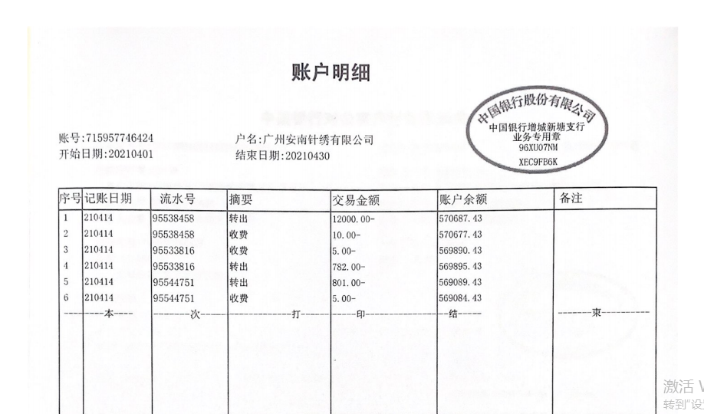
附件一 银行对账单

附件二 共管资料清单
一、新增2021年4月23日共管不征契税免税证明
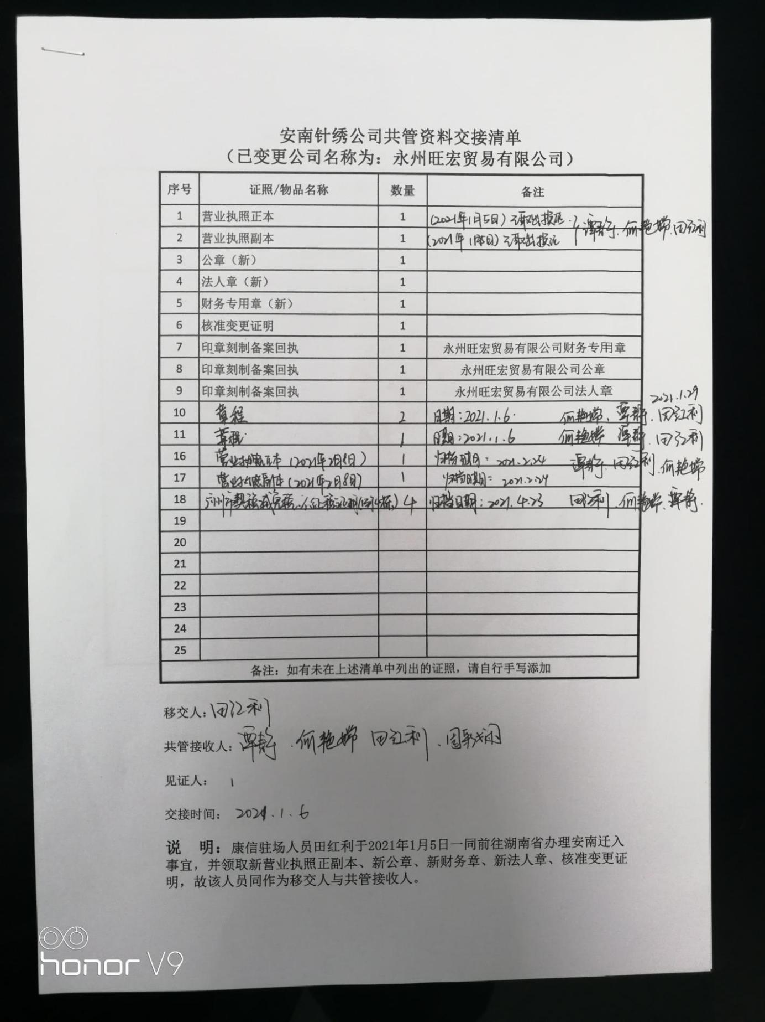
二、2021年4月26日取出旧不动产权证书、28日共管新不动产权证书
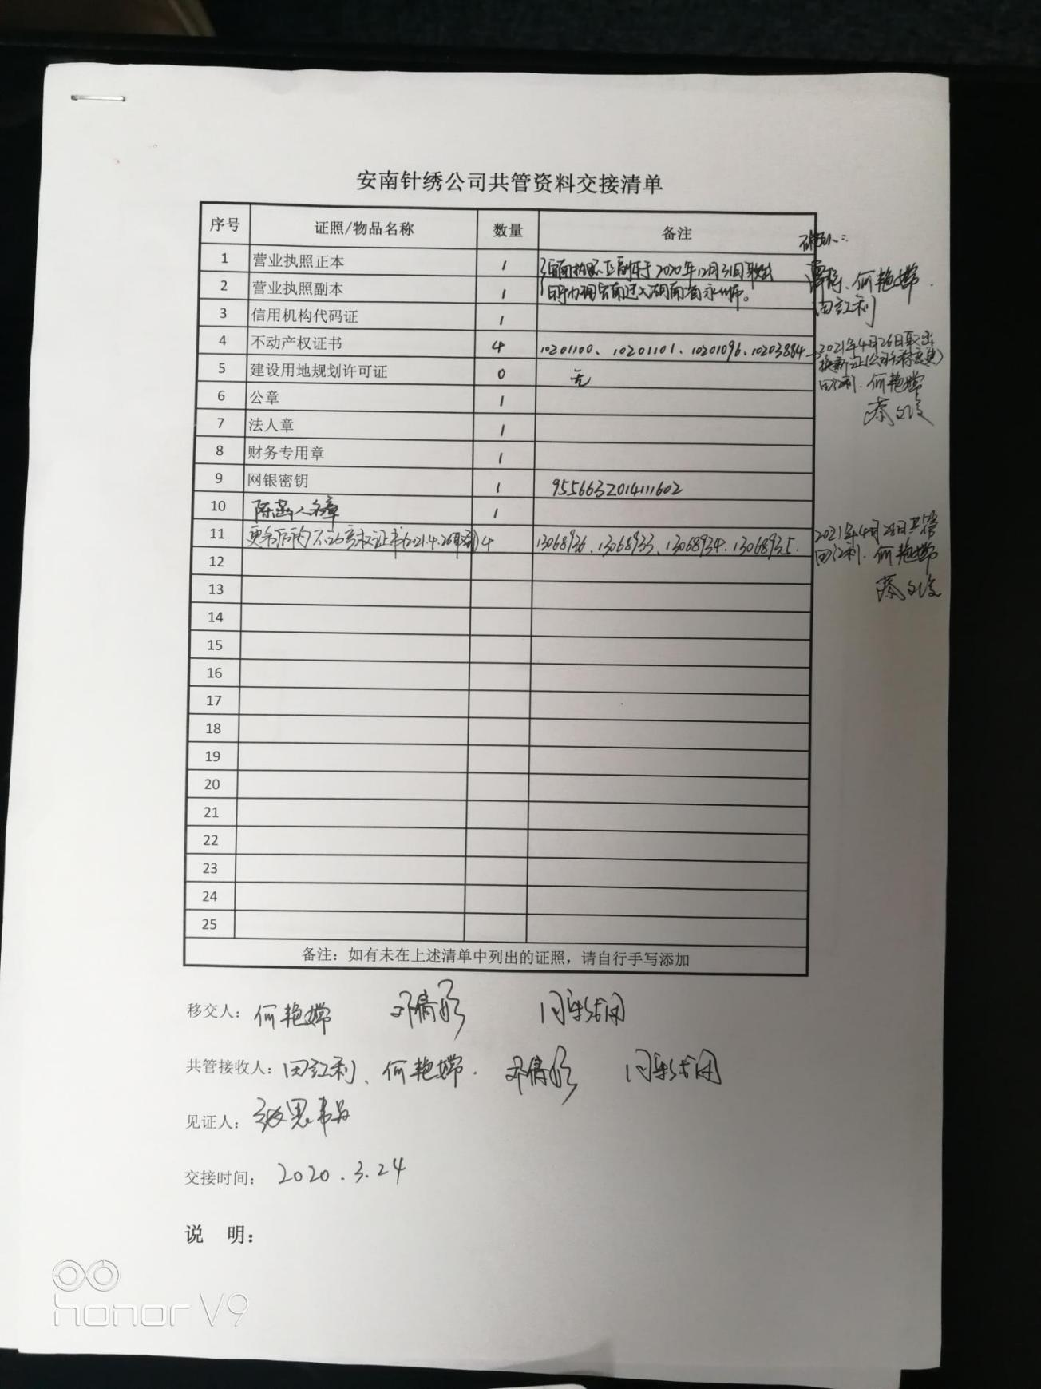

附件三 新不动产权证书扫描件
第一栋：
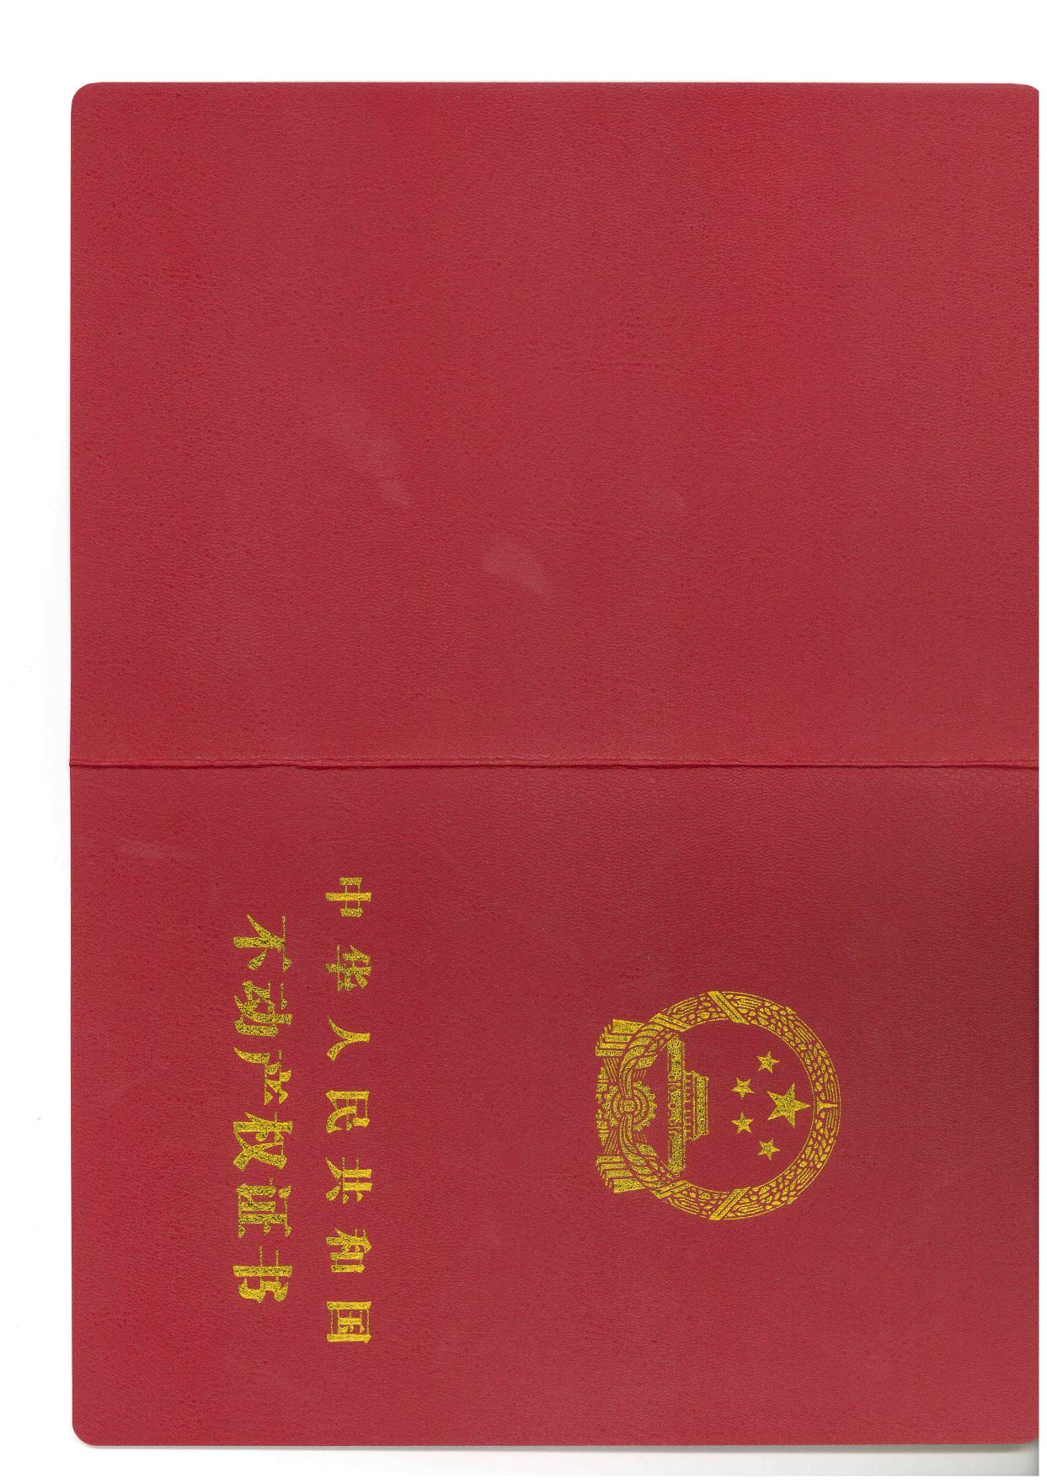

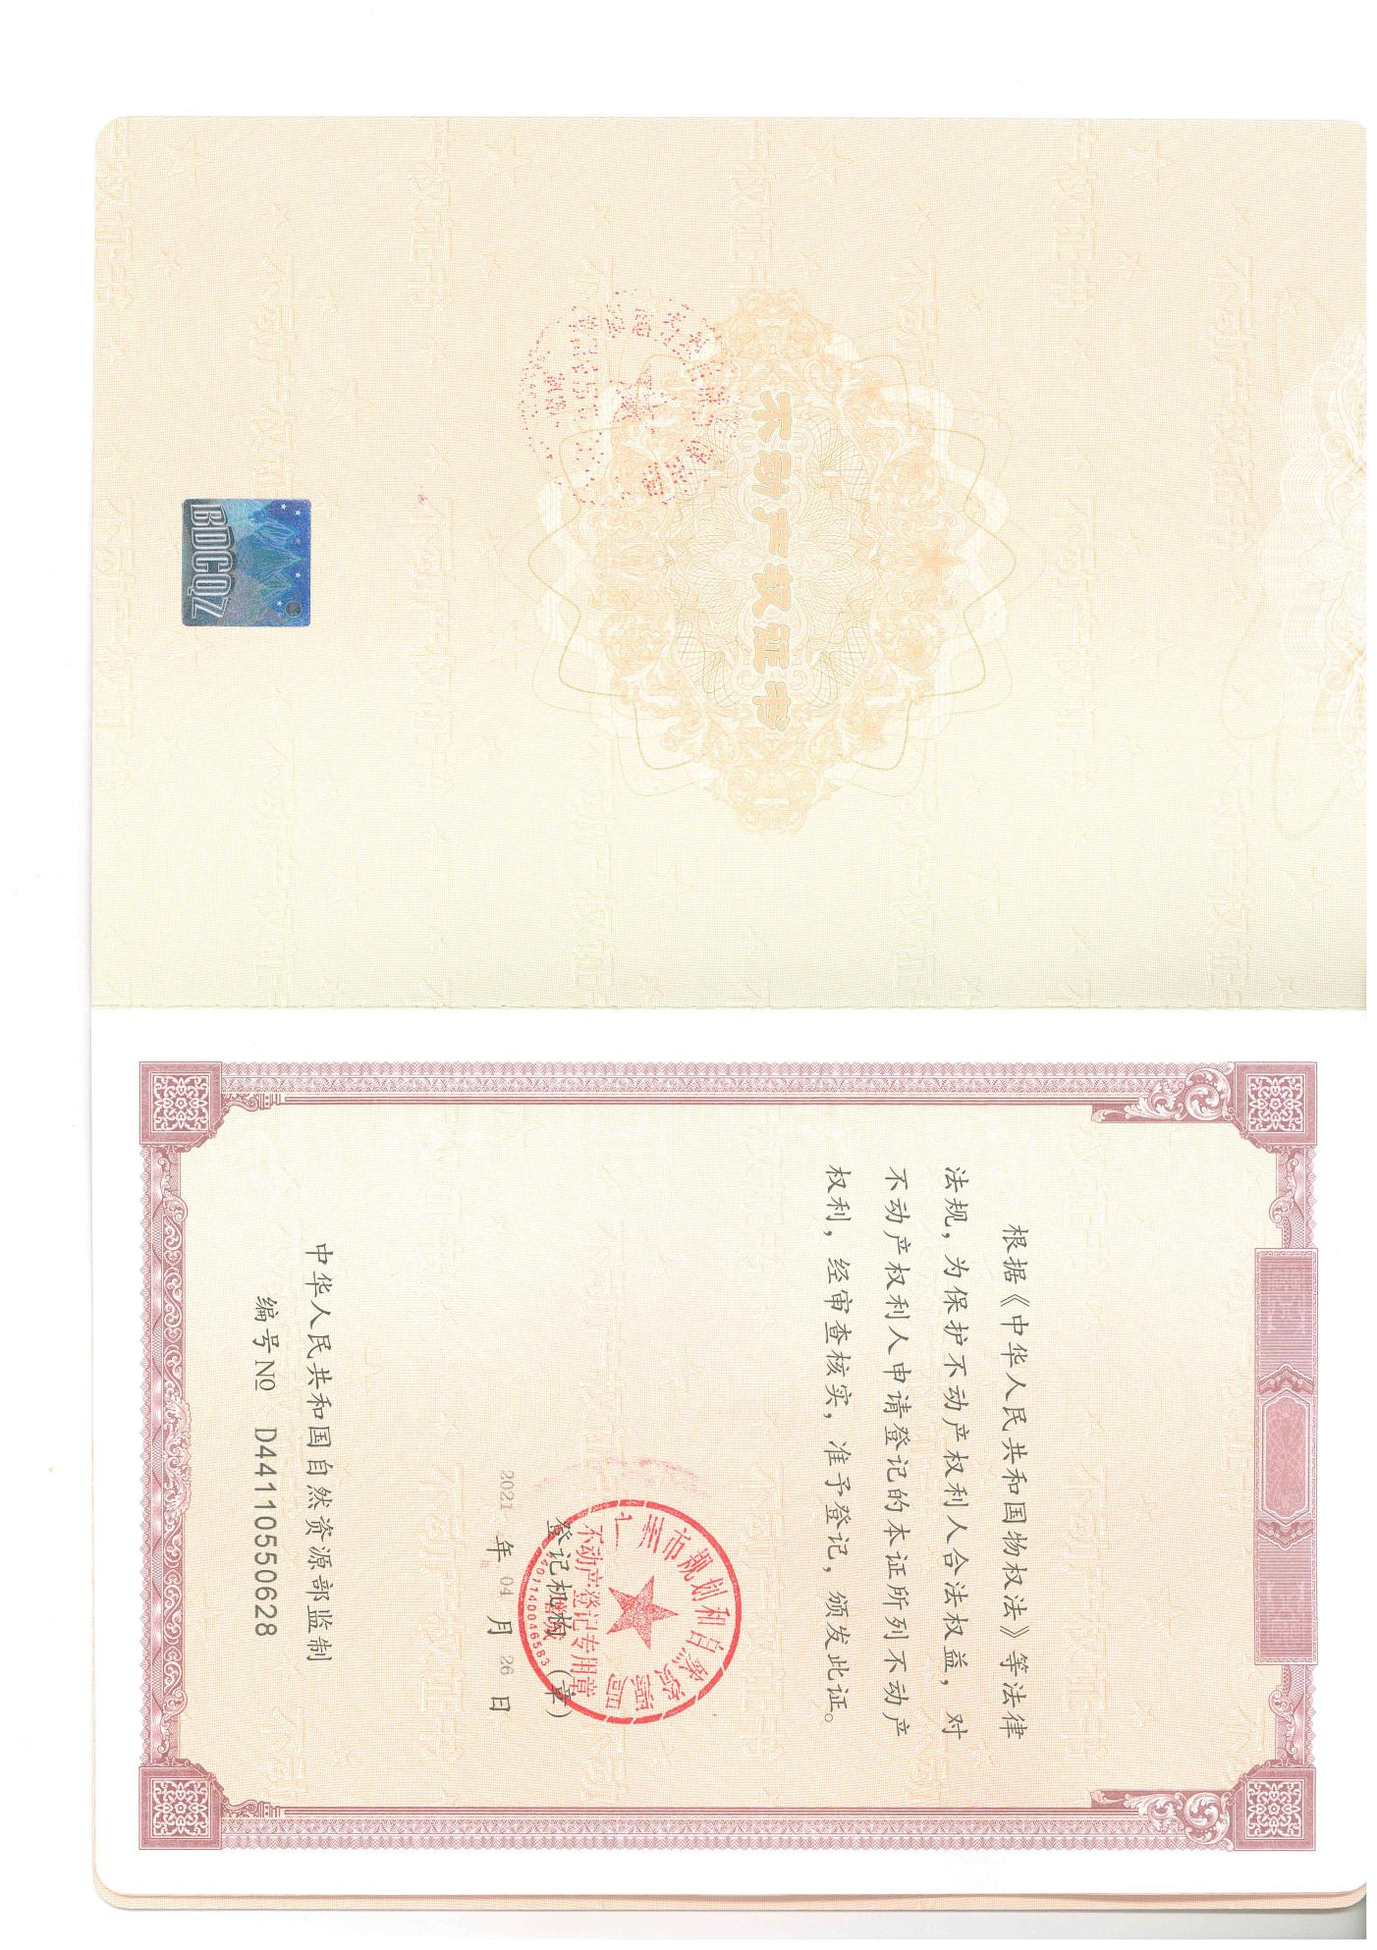

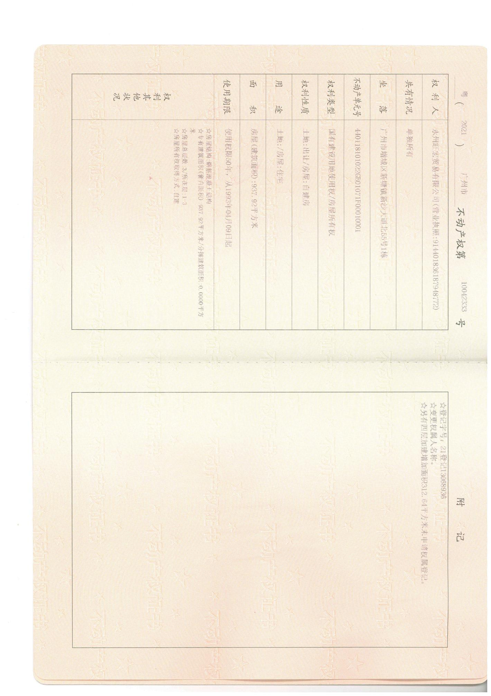

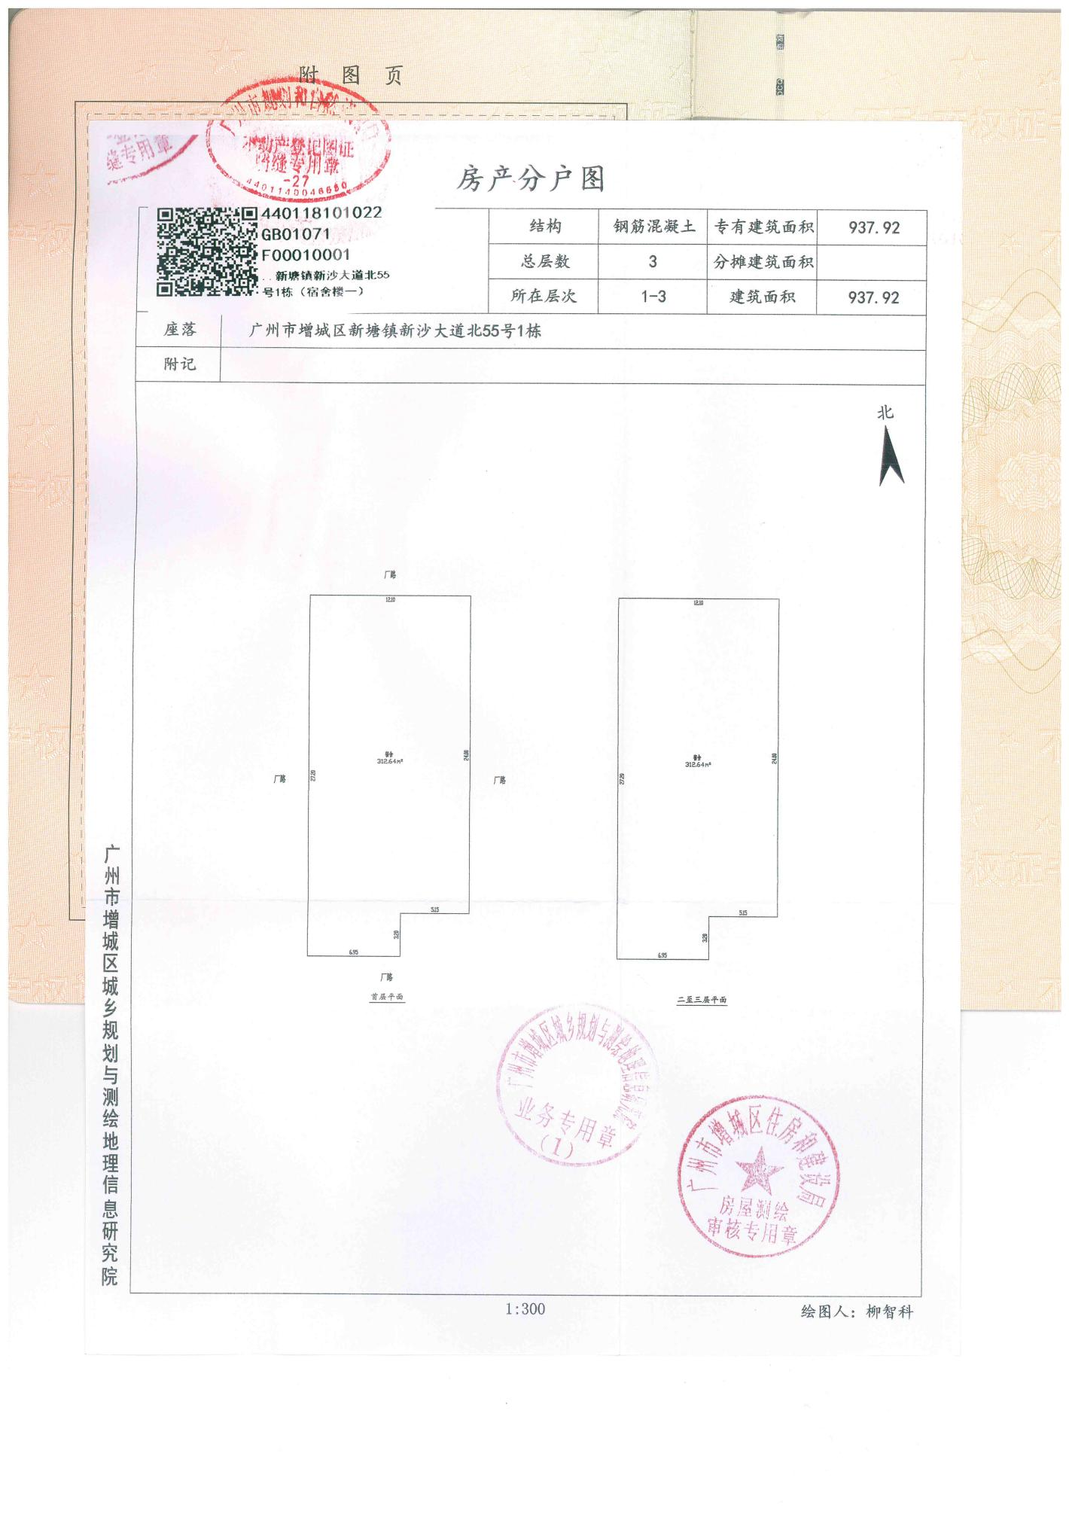

第二栋：
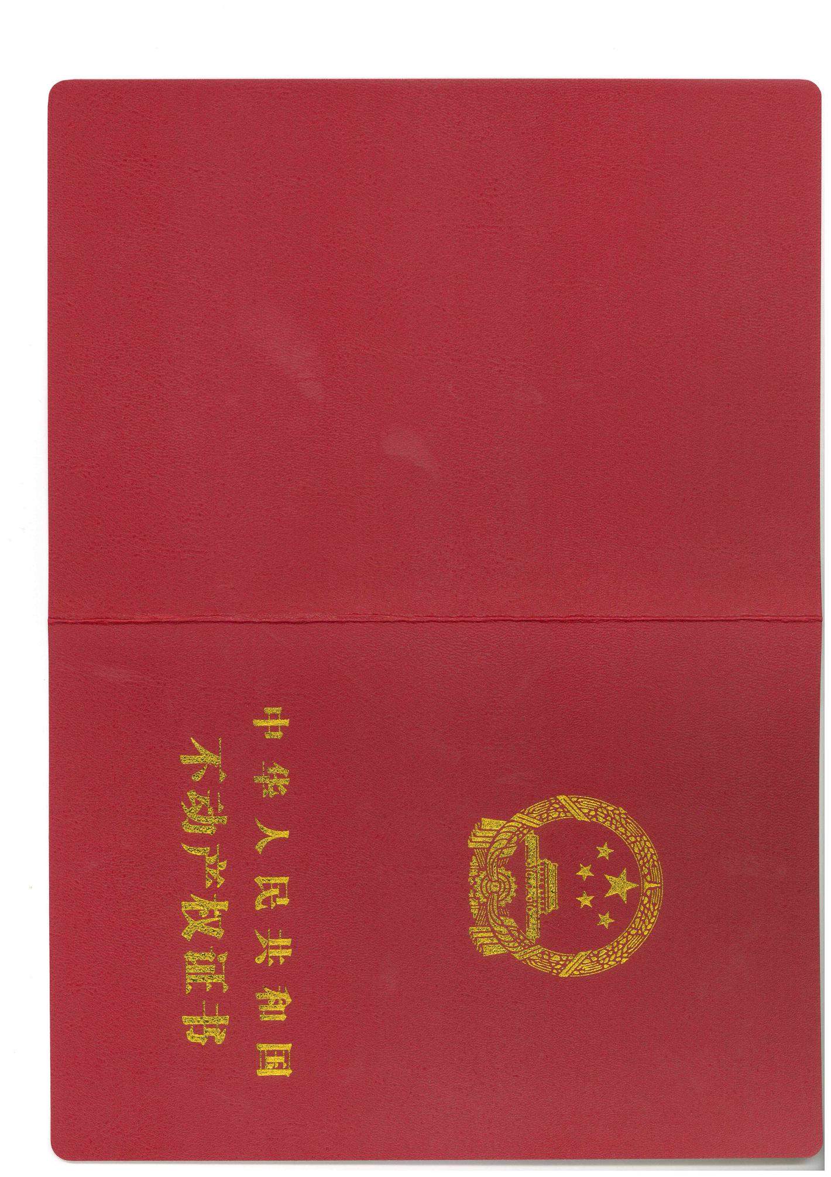
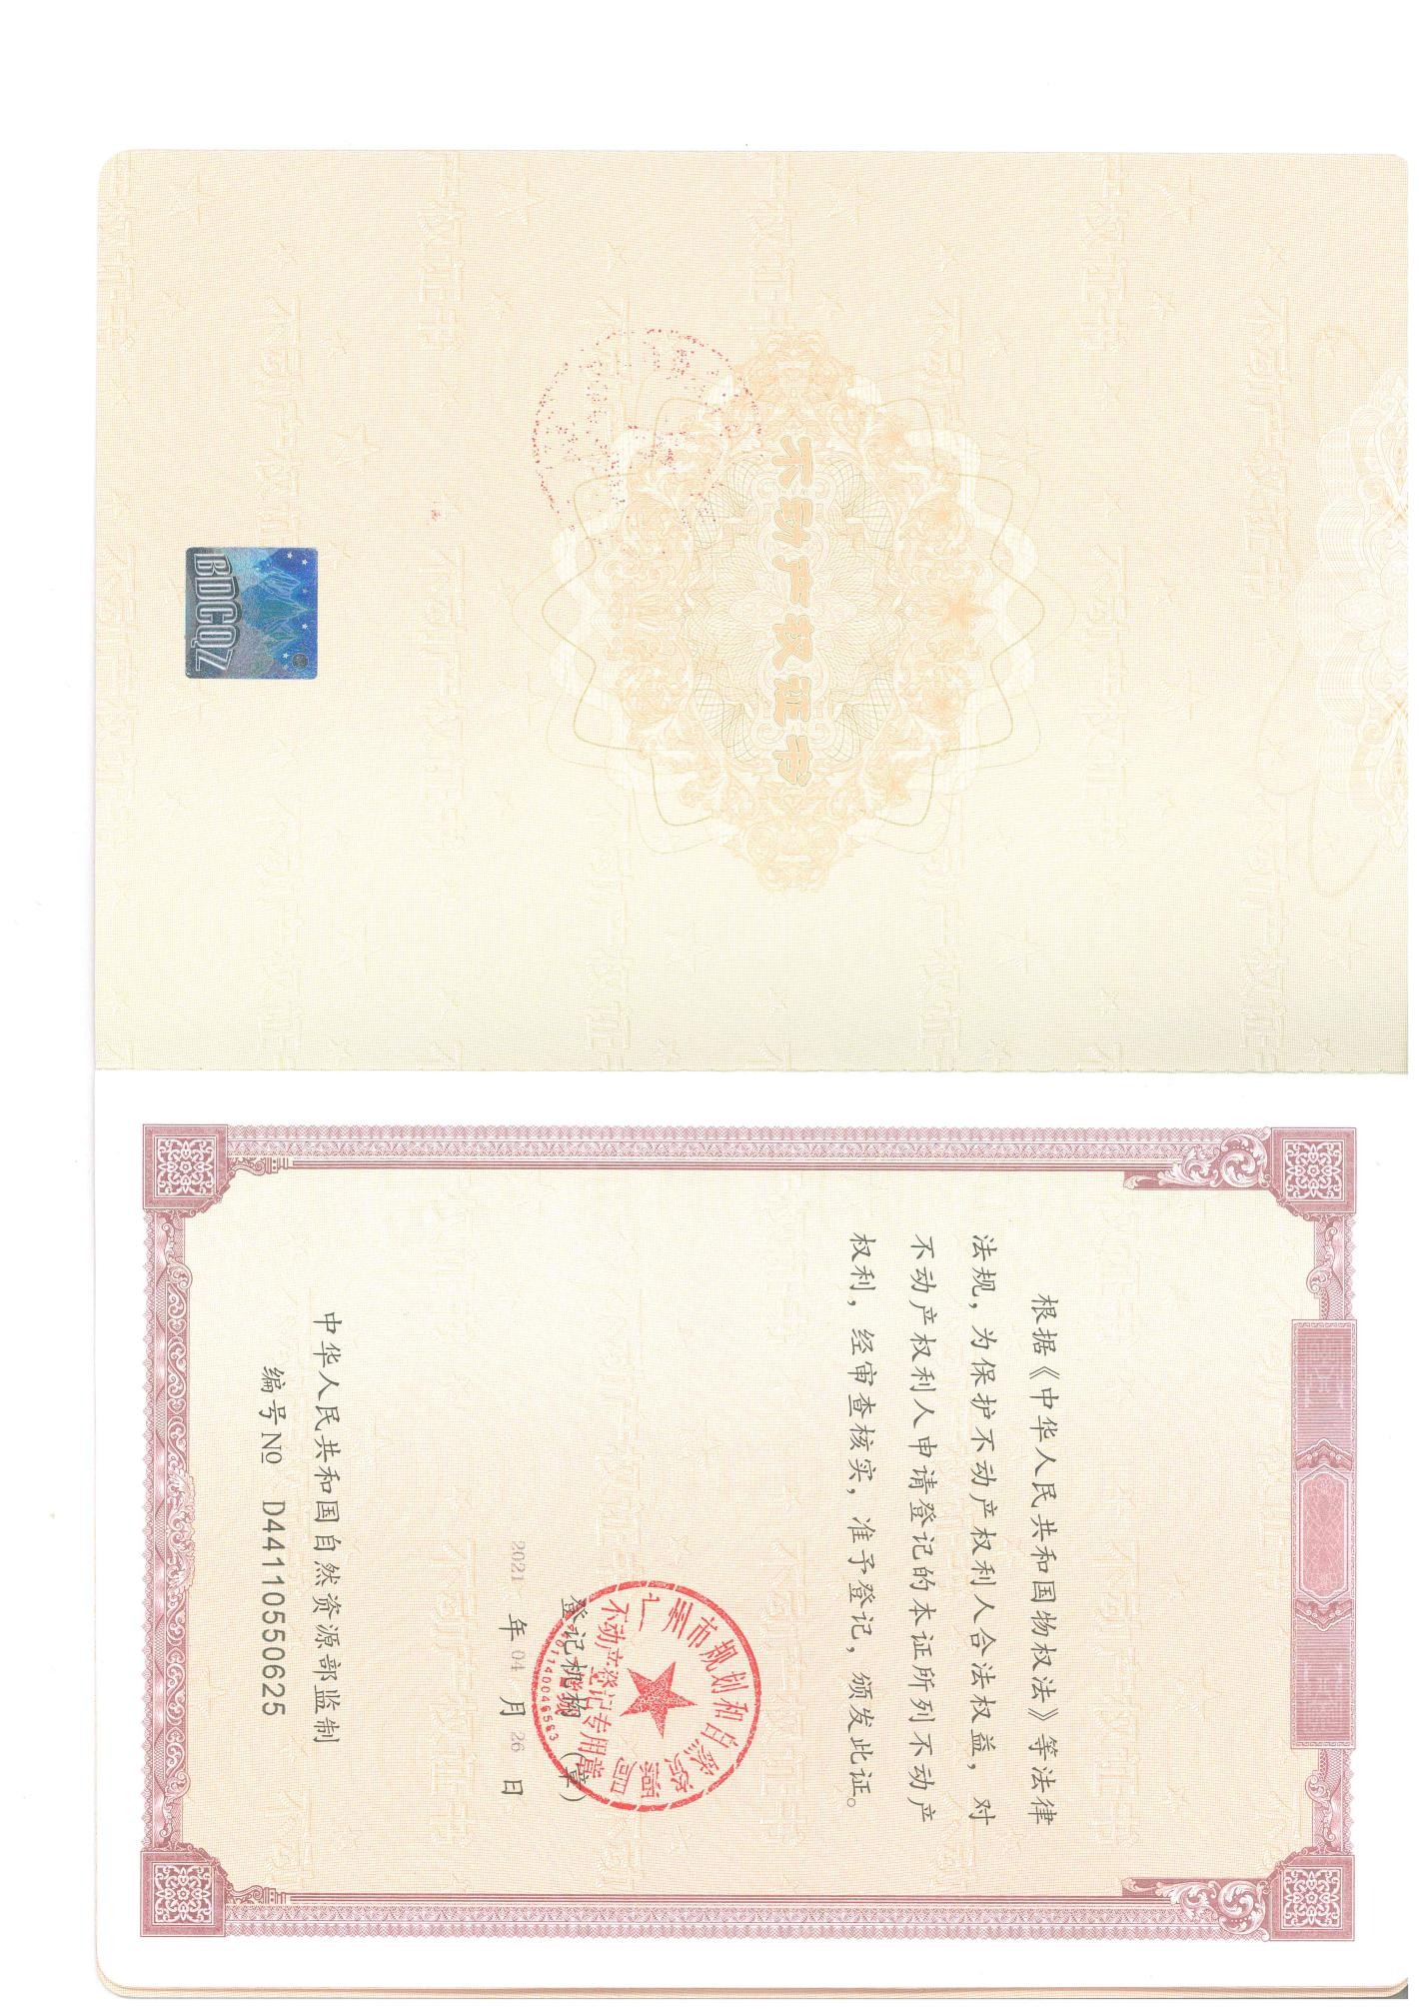

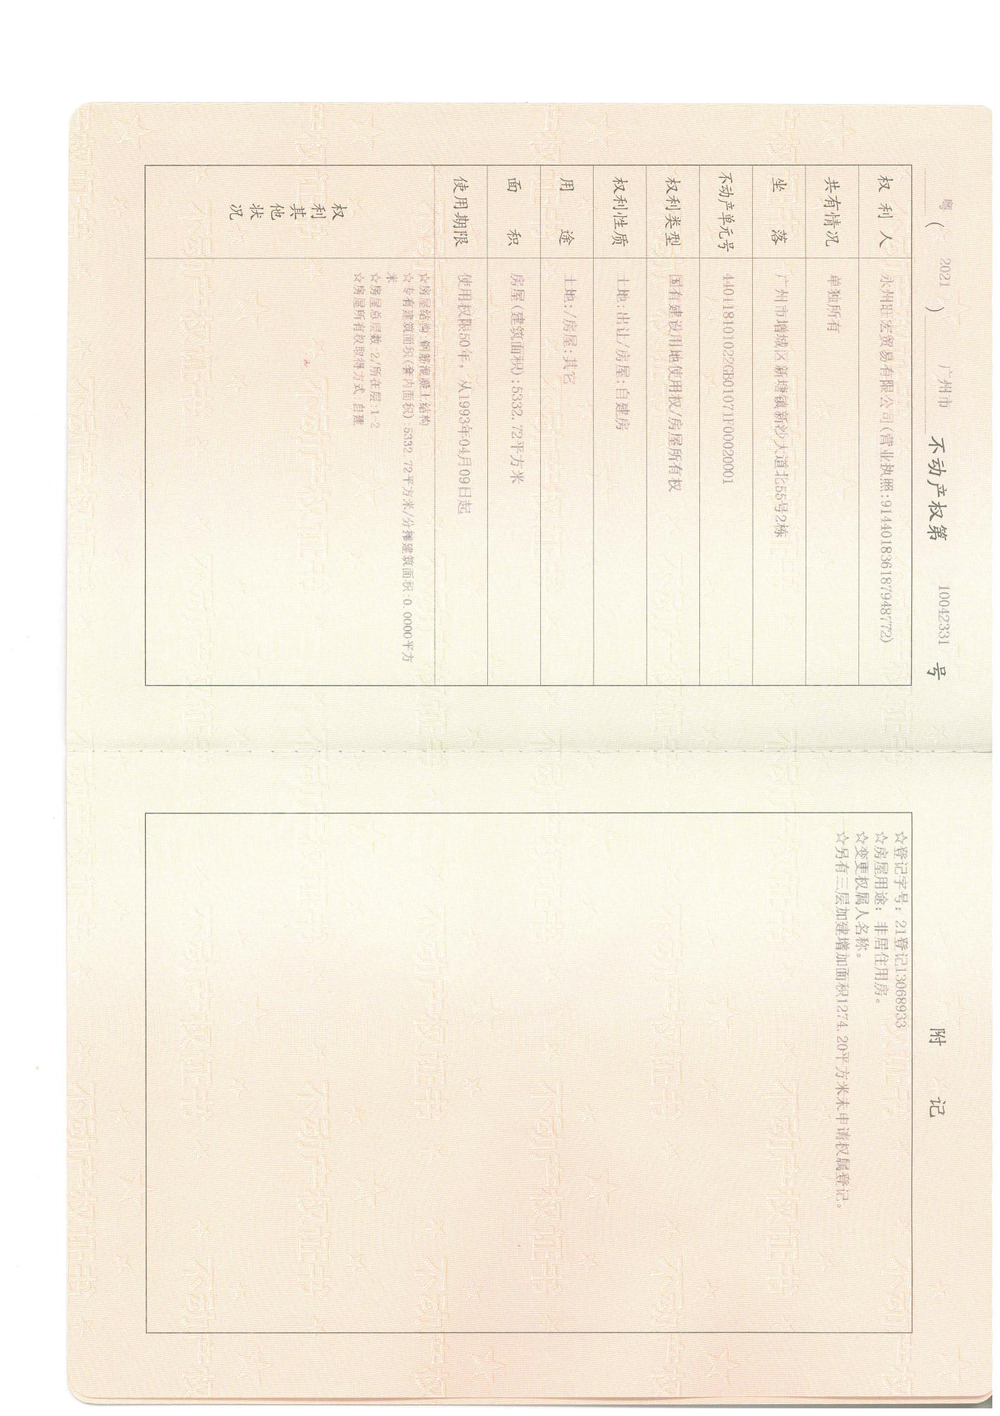

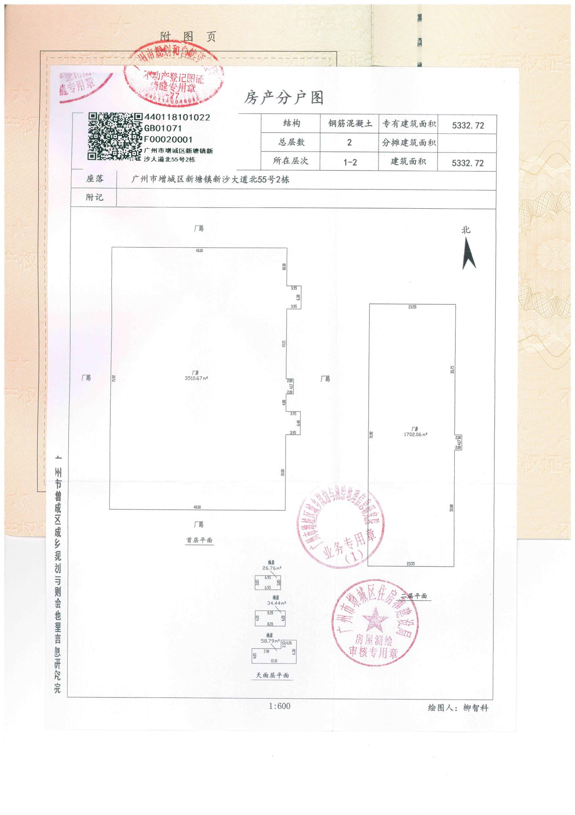

第三栋：
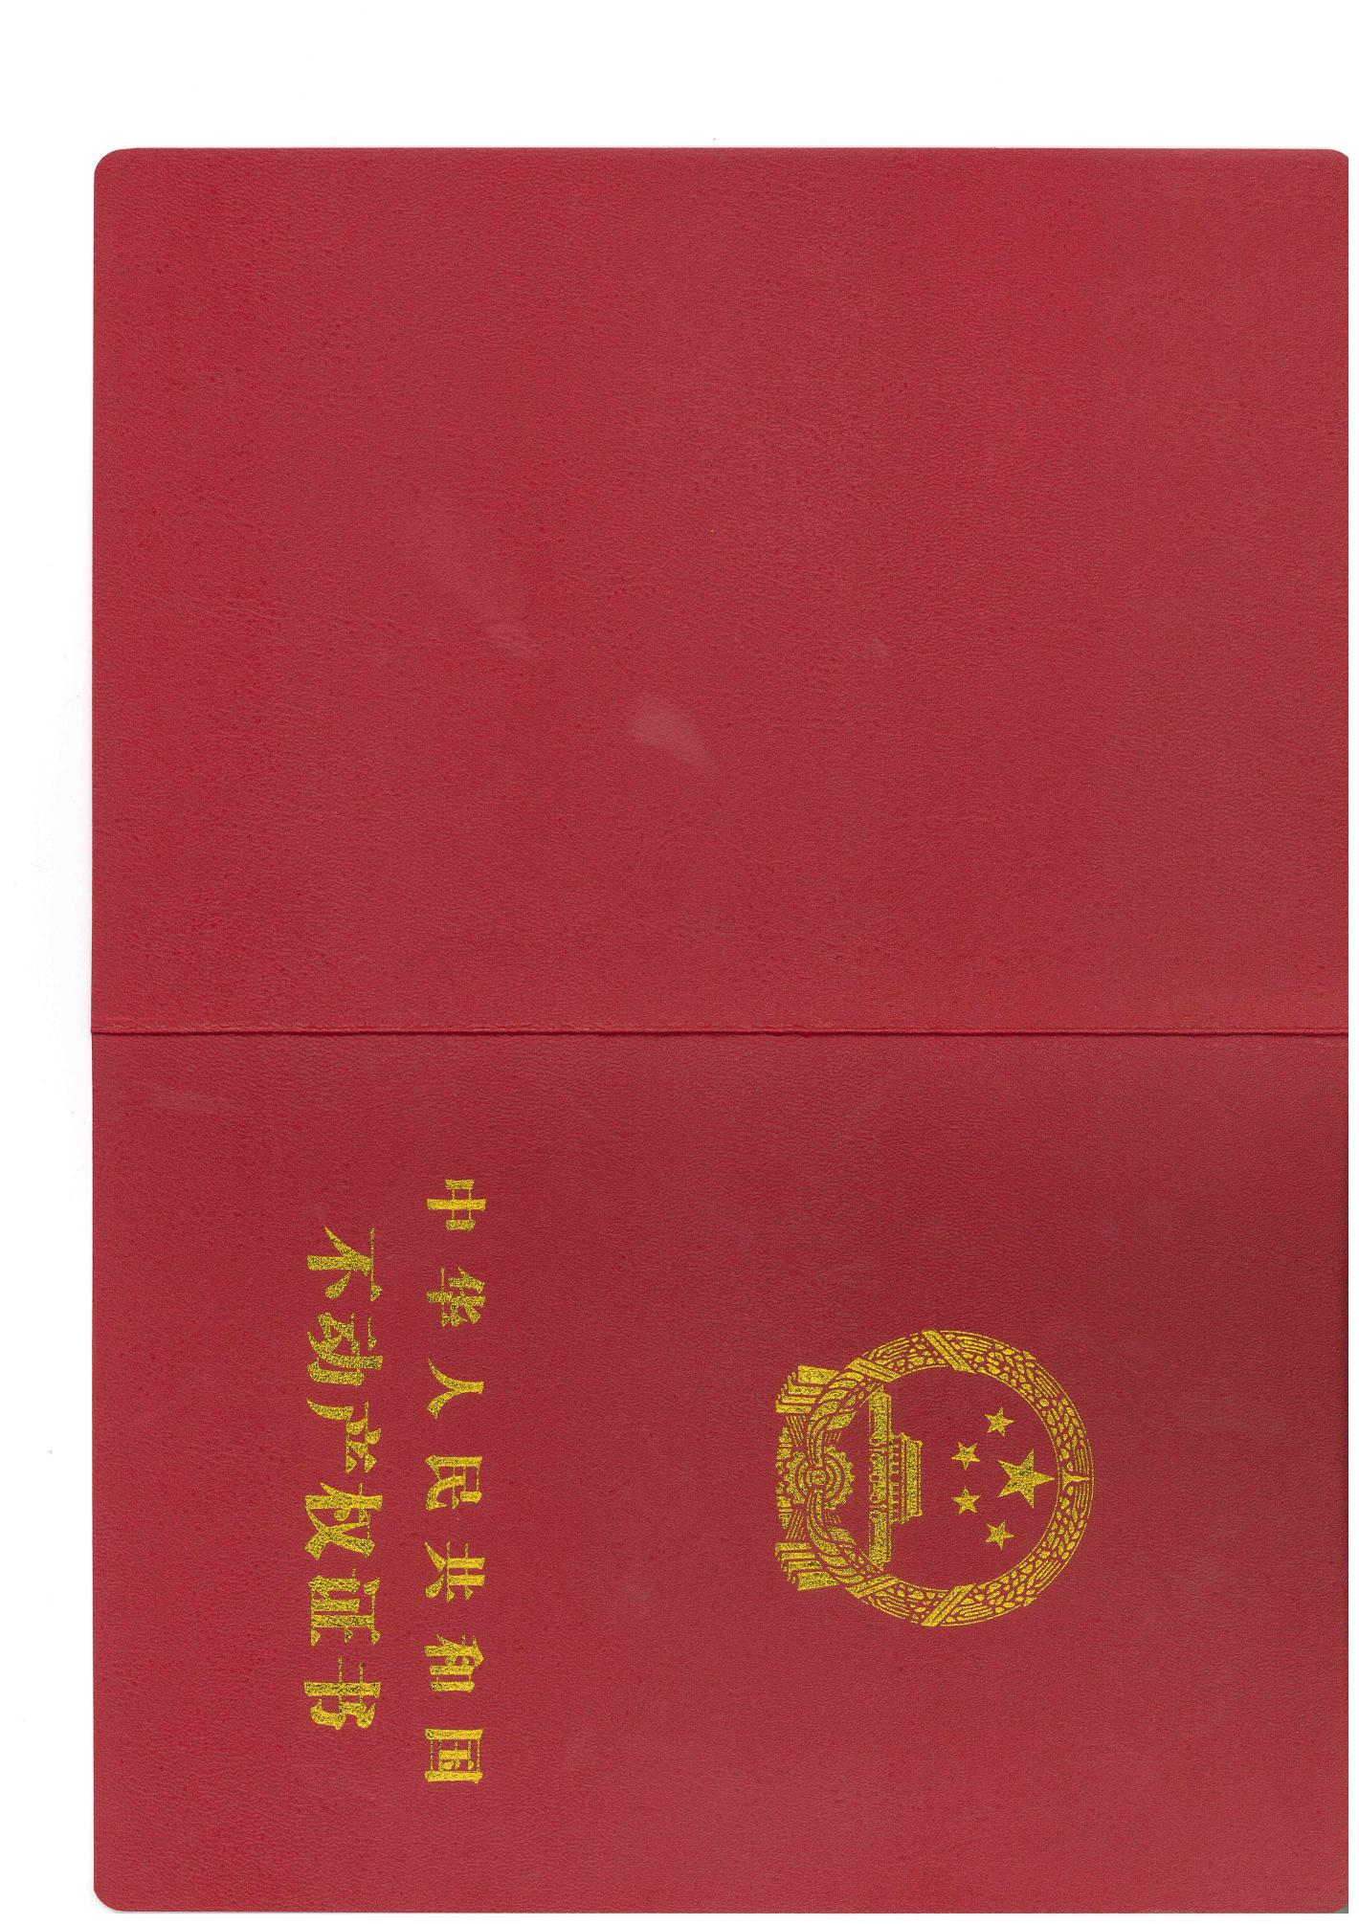
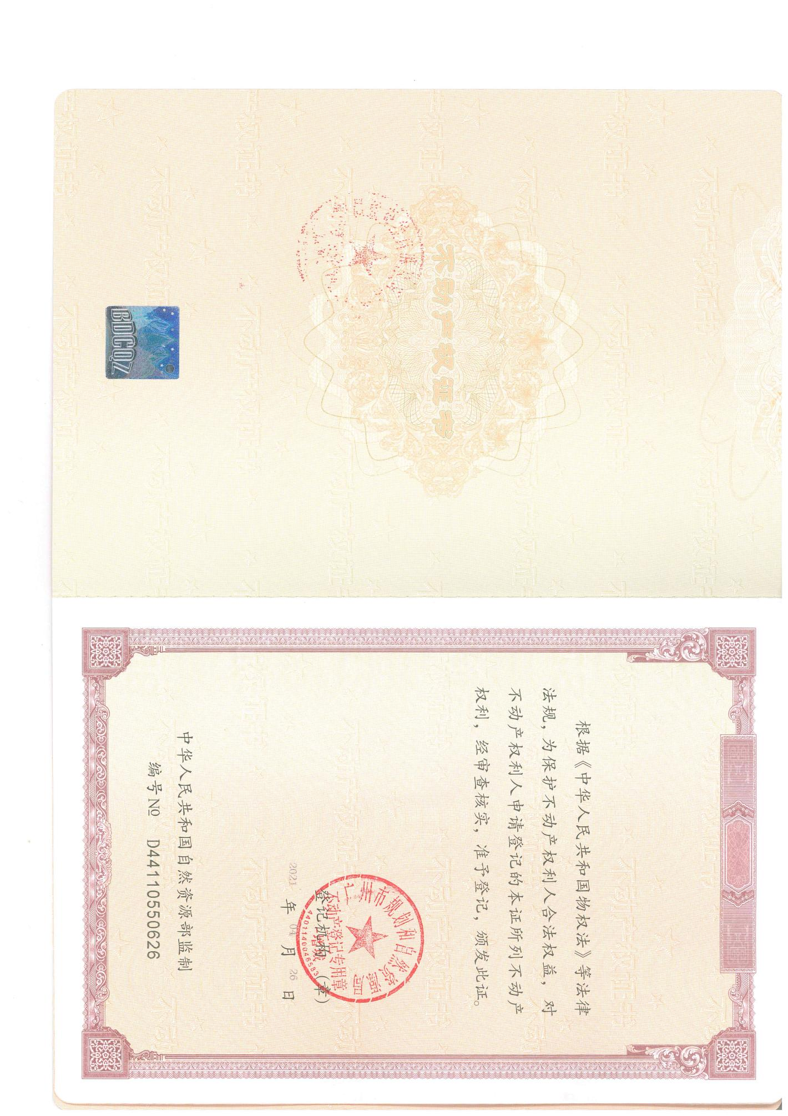

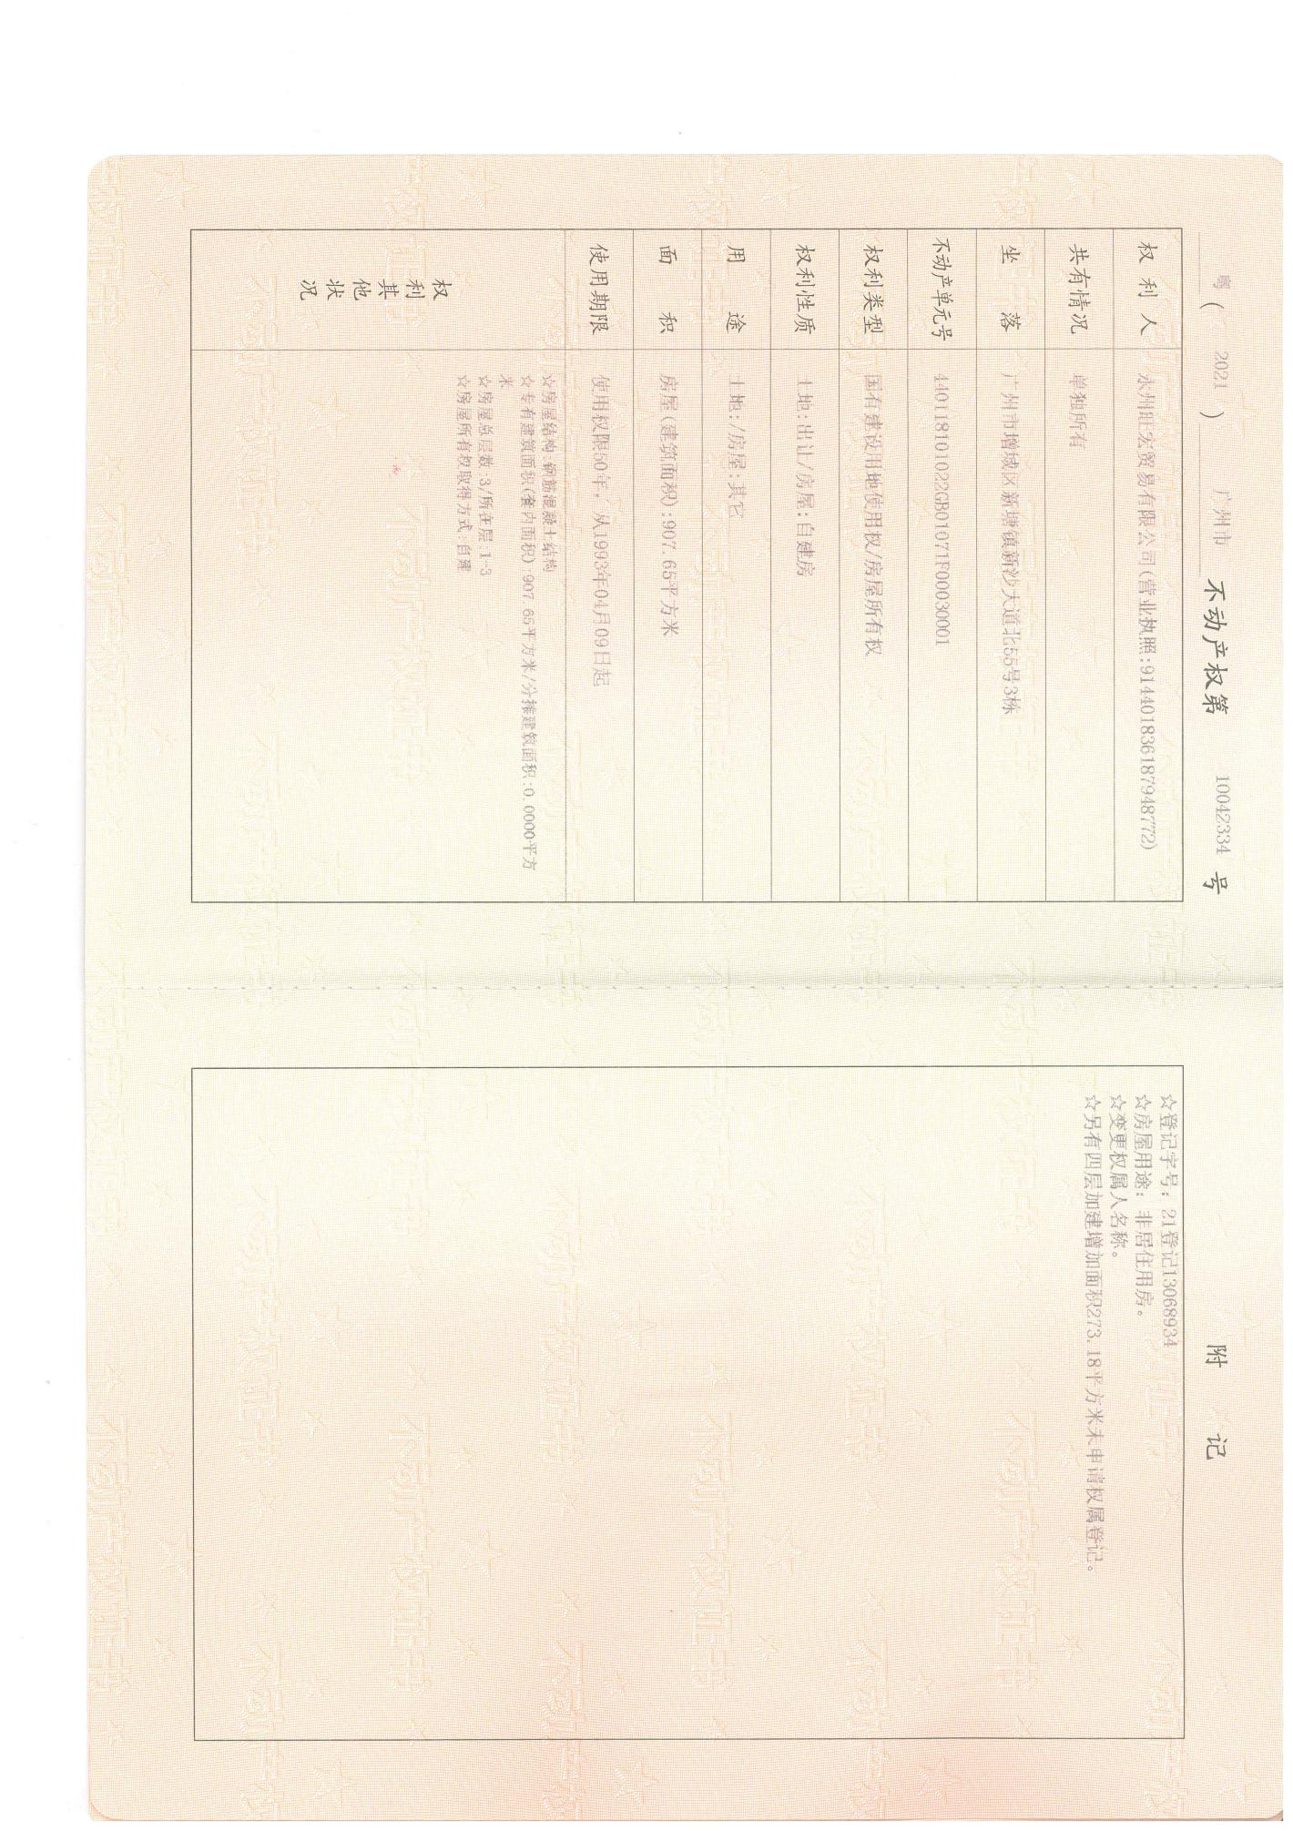

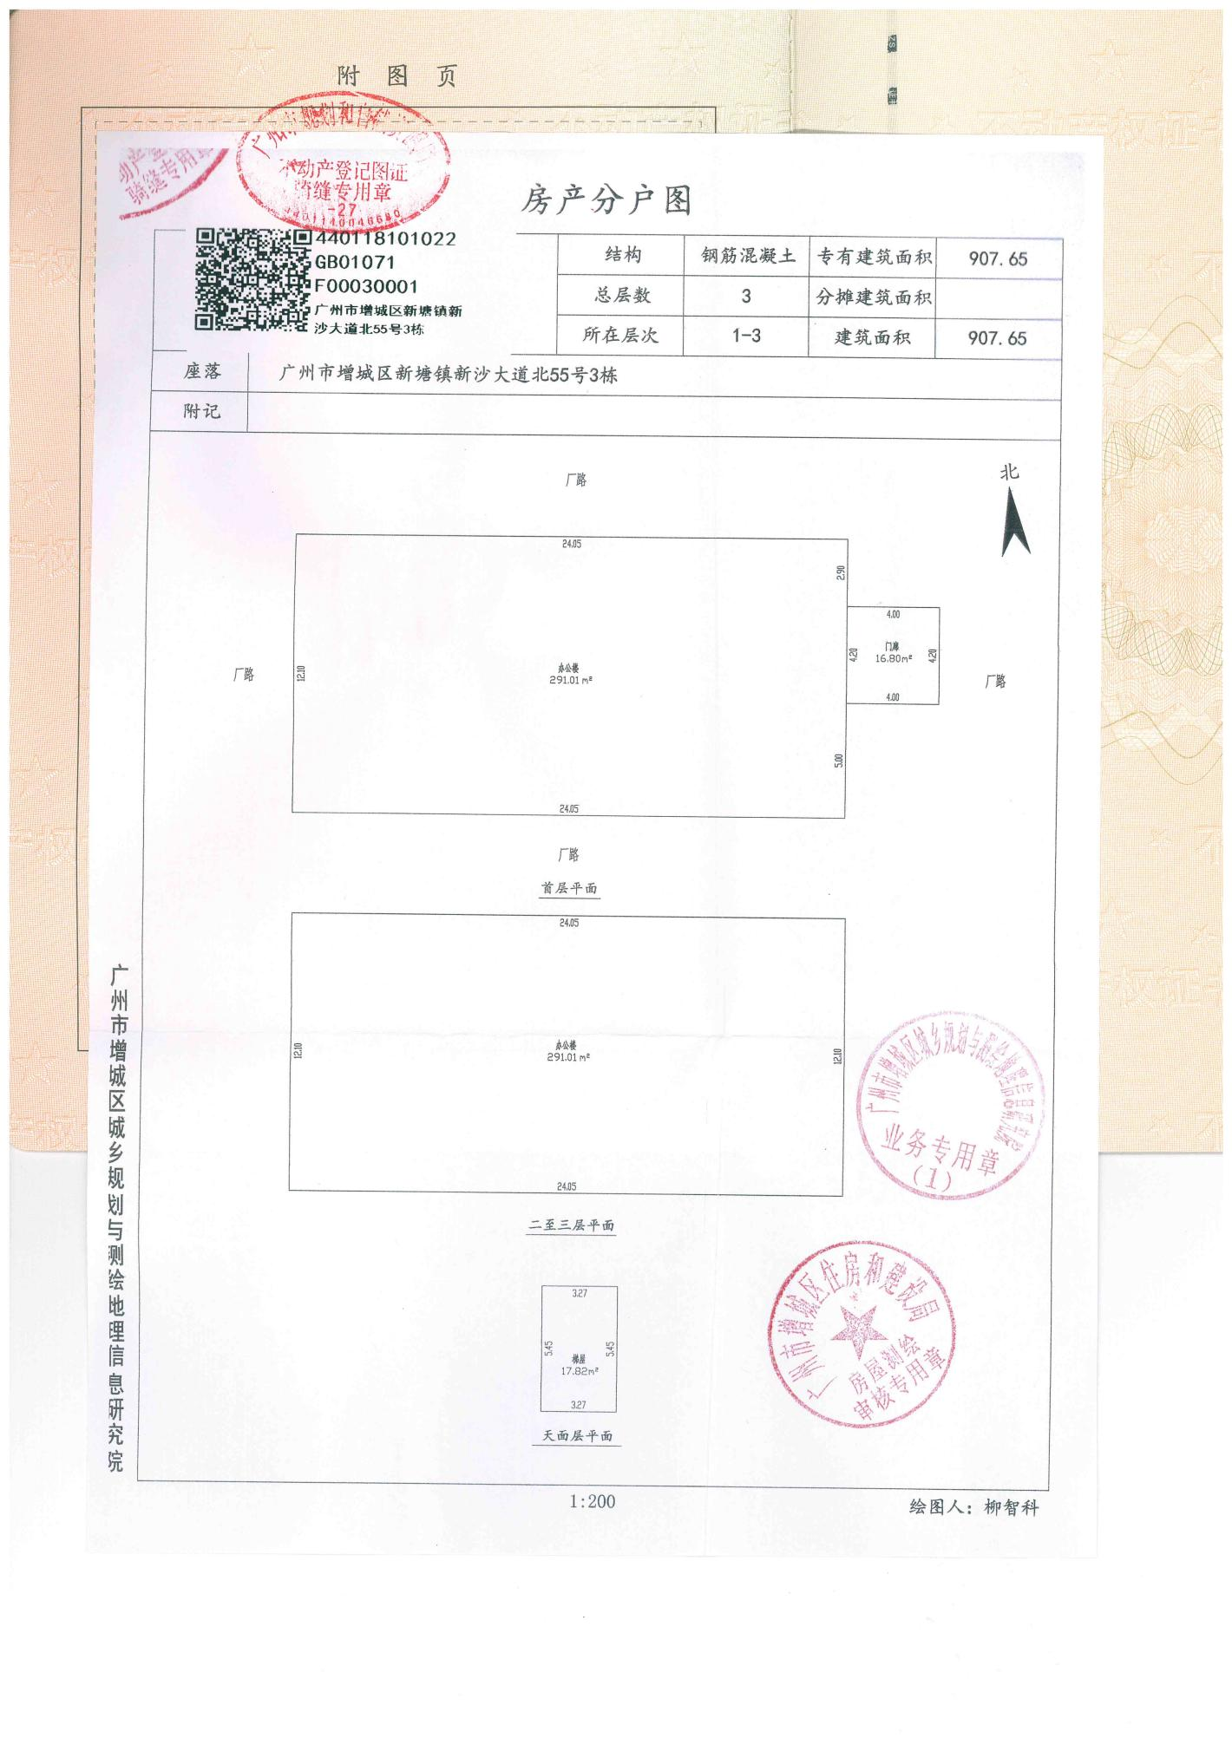

第四栋：
